

**Инструкция к сайту ФИНCentre**

Оглавление

Интерфейс административной части 3

Общие настройки 7

Главная страница 8

Добавление проектов 9

Добавление волонтеров 17

Партнеры 20

Дополнения к инструкции 20

Конвертация изображений 20

# Интерфейс административной части

Сайт ФИНCentre реализован на CMS Modx.

Что бы войти в админ панель (или админку), в адресной строке браузера после url сайта ввести manager и нажать enter

<http://финцентр46.рф/manager>

После чего вы попадете на страницу авторизации.

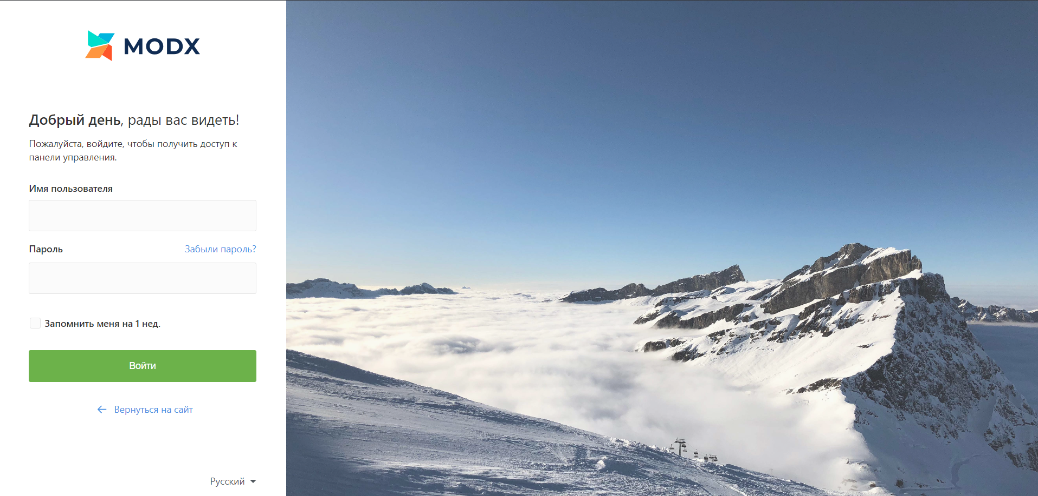

Далее вводите полученные логин и пароль и попадаете в саму админ панель:

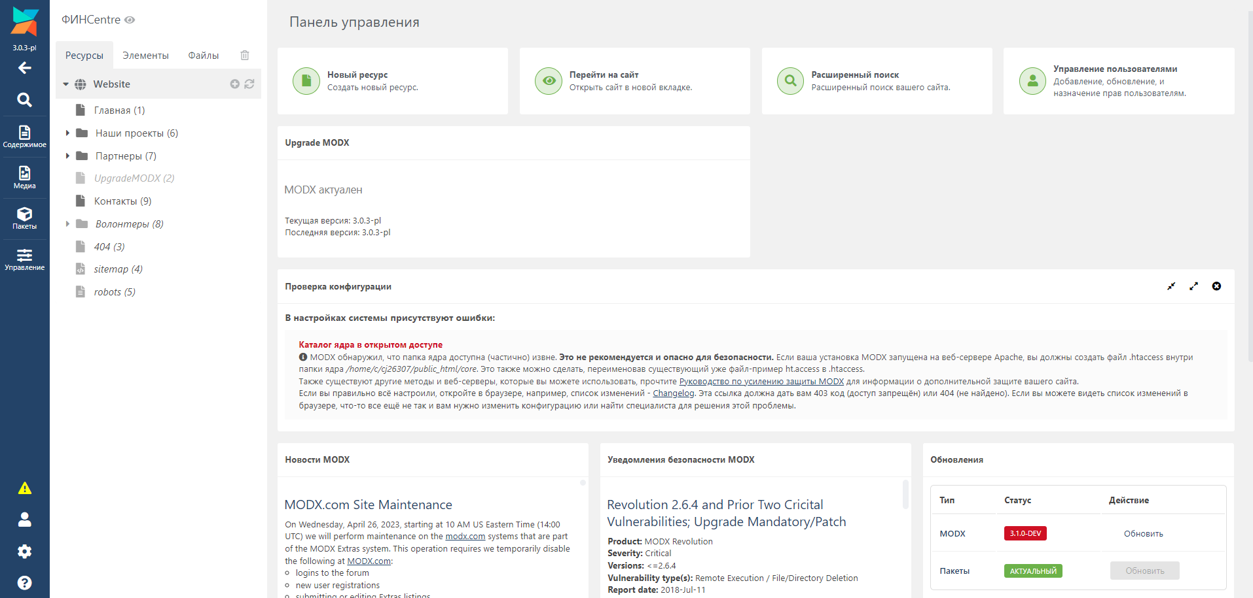

С лева в админ находится панель инструментов:

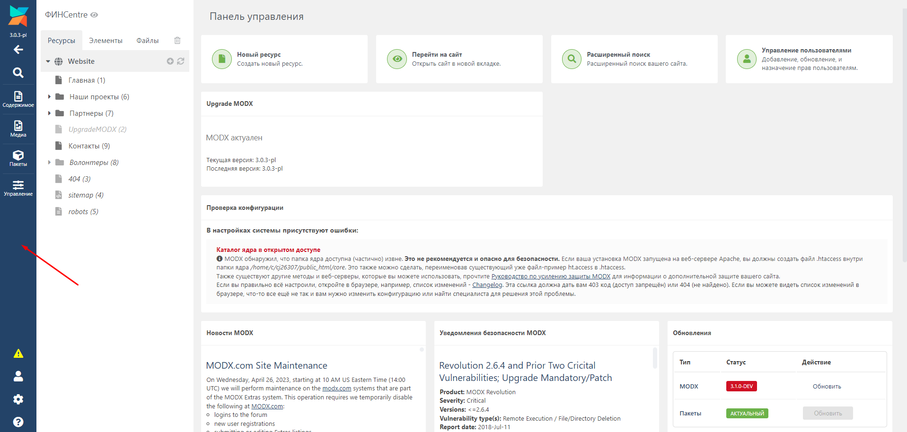

* **поиск** — ищет по по вкладкам Ресурсы и Элементы.
* **пункт Содержимое**, его подпункты: Новый ресурс — создание нового ресурса (страницы); Перейти на сайт — Переход на главную страницу сайта (откроется в новой вкладке); Импорт HTML — пакетный импорт HTML-файлов; Импорт ресурсов — пакетный импорт статических ресурсов; Группы ресурсов — управление принадлежностью ресурсов к группам ресурсов; Типы содержимого — здесь можно добавить или изменить типы содержимого для ресурсов, например такие как .html, js, и т.п.
* **пункт Медиа**, его подпункты: Управление медиа — отображение, загрузка и управление медиа-файлами; Источники файлов — управление источниками файлов.
* **пункт Пакеты:** Установщик — управление пакетами (плагинами) и репозиториями.
* **пункт Управление:** Пользователи — добавление, обновление, и назначение прав пользователям; Очистить кэш — очистка кэша сайта во всех контекстах; Снять блокировки — будут сняты все блокировки со страниц сайта. Эти блокировки являются результатом того, что другие пользователи редактируют эти страницы; Перезагрузить права доступа — перезагрузить все права доступа и очистить кэш; Завершить все сеансы — завершить все сеансы работы пользователей и произвести принудительный выход из системы всех пользователей; Отчёты — различные отчеты MODX для администратора.
* **Аватар + логин** (может быть без аватара), здесь находятся: Профиль — можно обновить профиль: добавить аватар, контакты, и самое интересное в нем вы можете: сменить пароль админки modx, вернее для этого пользователя. Сообщения — просмотр ваших сообщений и отправка новых сообщений пользователям. Выйти — выход из системы управления.
* **Шестеренка:** Системные настройки — изменение и создание системных настроек; Настройка форм — Управление пользовательскими настройками MODX; Панели управления — Управление панелями и виджетами; Контексты — управление контекстами сайта и их настройками; Меню — управление действиями и структурой верхнего меню системы управления; Контроль доступа — управление привилегиями через группы, роли и политики доступа;
* **Наборы параметров** — управление наборами параметров и элементами, которым эти наборы параметров назначены;
* **Управление словарями** — изменение языковых строк в системе управления; Пространства имён — управление пространствами имён.
* **Вопросительный знак** — откроется страница Помощь и поддержка, см. скриншот выше.

Правее находится дерево с ресурсами, элементами и файлами, которые представлены вкладками. В основном с этим элементам и предстоит работать.

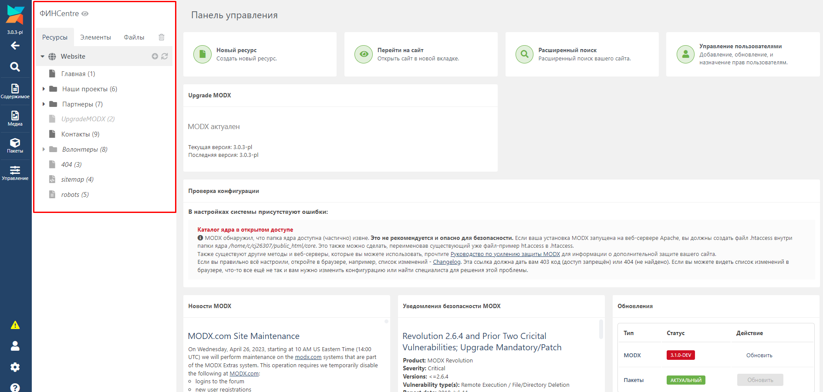

Для добавления контента в основном понадобиться вкладка Ресурсы.

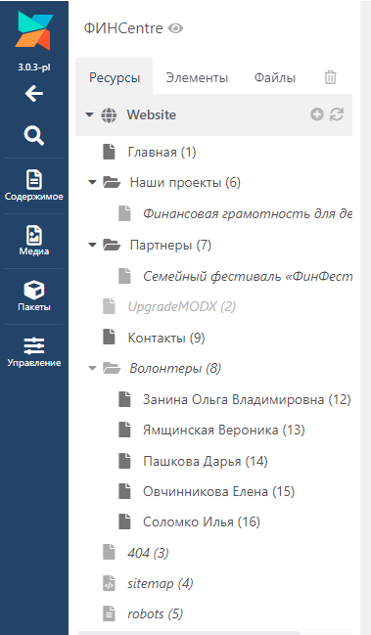Пункты в этой вкладке называются документами. Это могут быть как страницы сайта, так и служебные документы (файлы).

Документы первого уровня вносятся в главное меню сайта, если в каком-то конкретном документе не установлено значение «Скрыть из меню».

Документы могут иметь вложенные документы. На сайте это будут вложенные страницы определенного раздела.

И самая большая часть – это панель управления. На ней находятся виджеты с показателями или элементы управления. Все зависит от открытого ресурса.

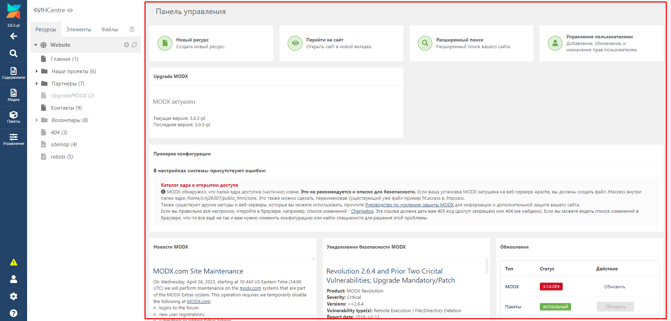

# Общие настройки

Настройка ссылок на группу в Телеграмме и в ВК, добавление или изменение файла с политикой конфиденциальности, а так же текст сообщений об успешной или не успешной отправке заявки на мероприятие находятся в разделе Конфигурация.

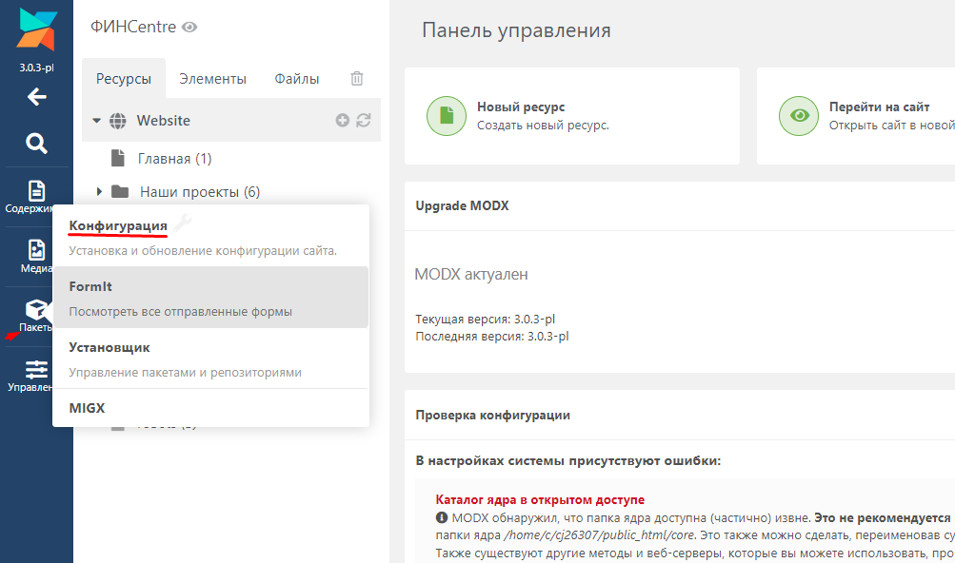

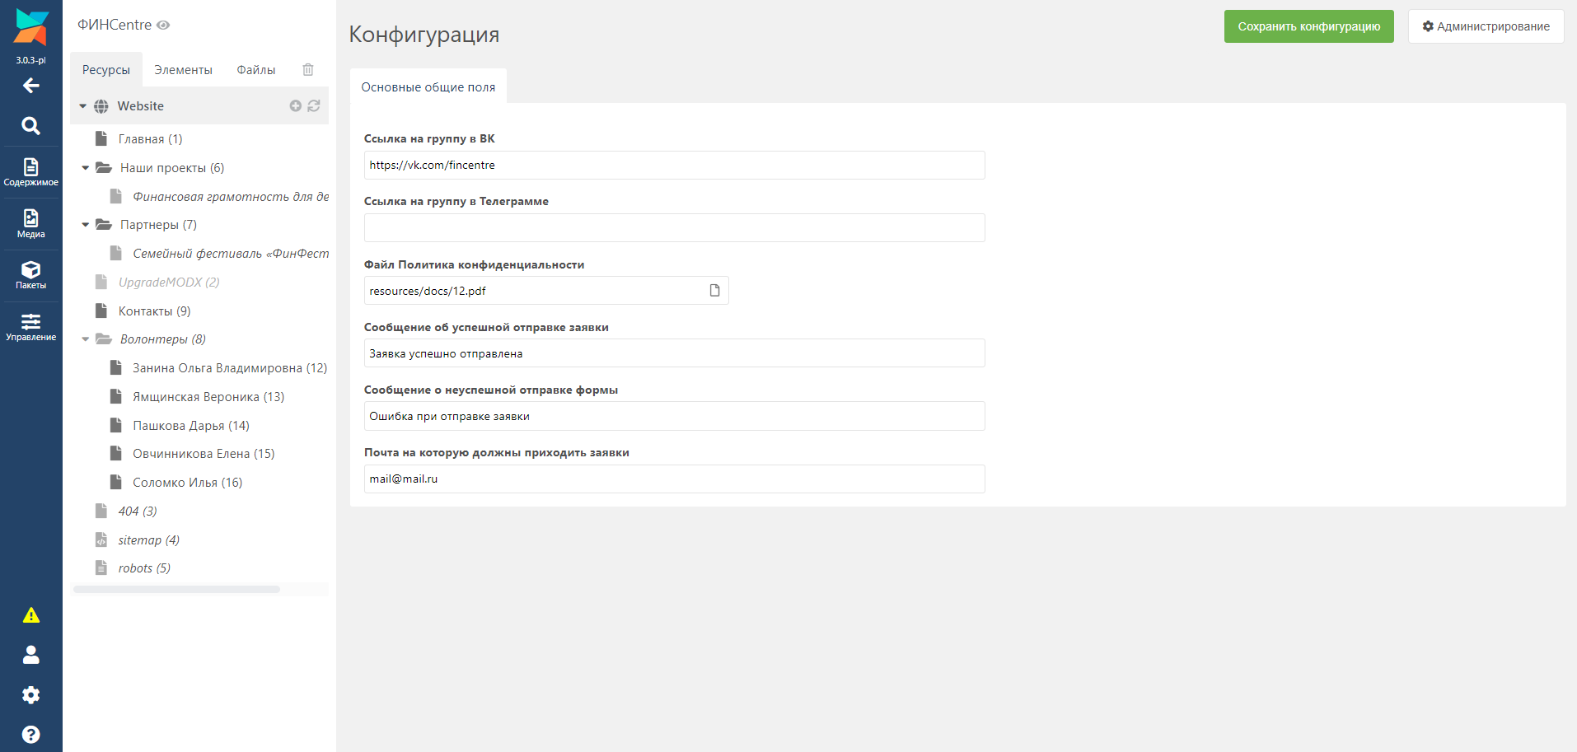

После внесения изменений необходимо нажать на кнопку «Сохранить конфигурацию».

# Главная страница

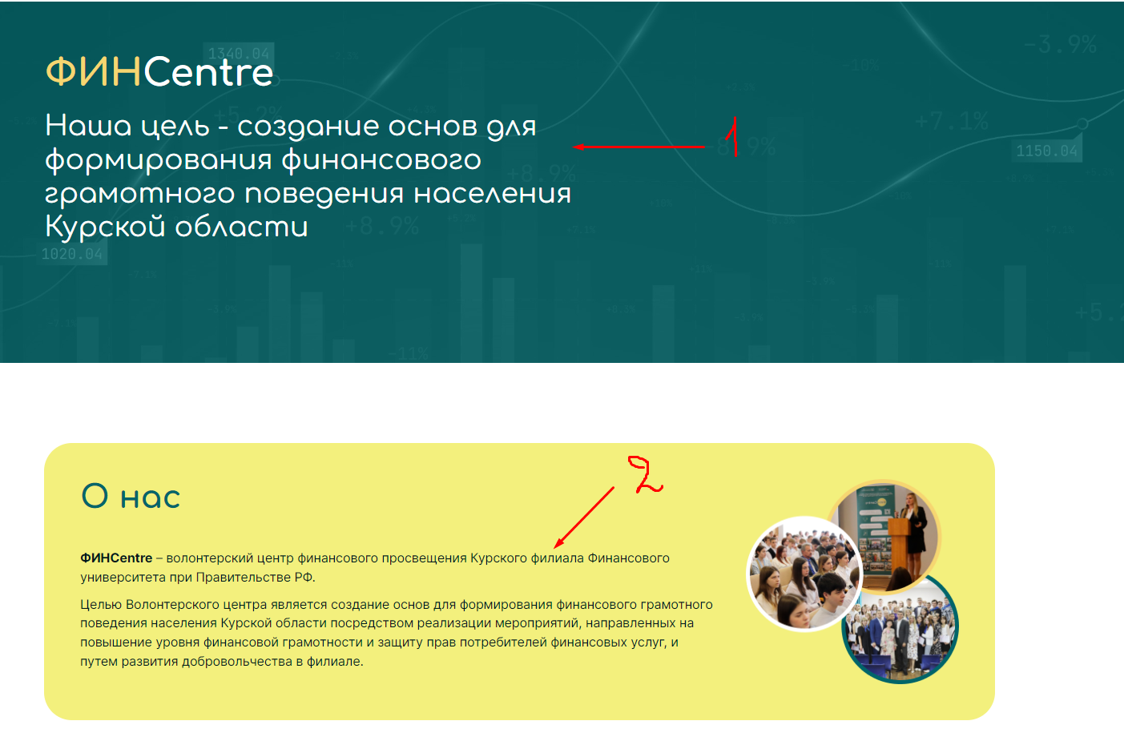

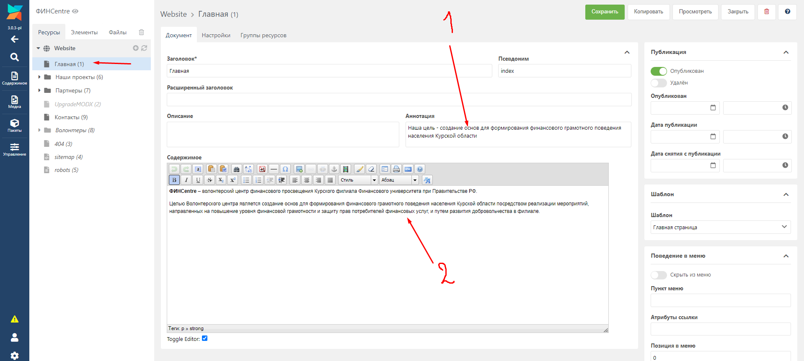

После внесение изменений не забудьте нажать на кнопку Сохранить.

# Добавление проектов

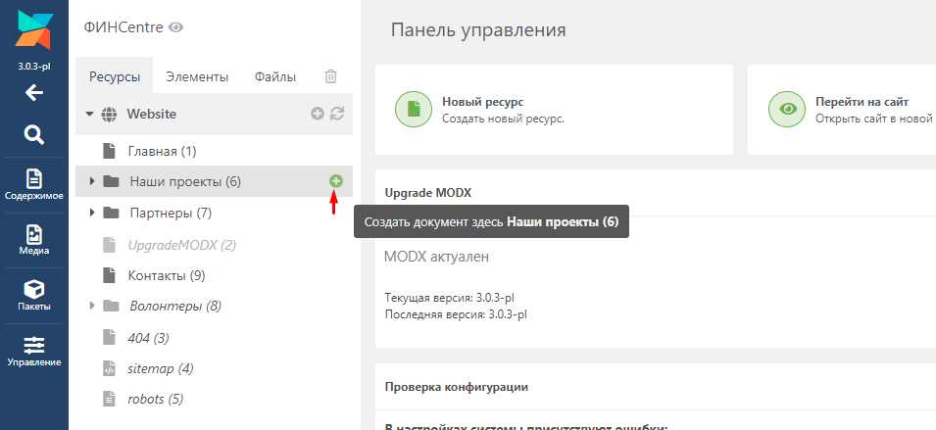

Для добавления проекта нужно навести курсором на нужный пункт в списке, и нажать на появившуюся кнопку с плюсиком. В появившемся окне вводим название проекта и выбираем шаблон «Детальная страница проекта». Жмем кнопку Сохранить.

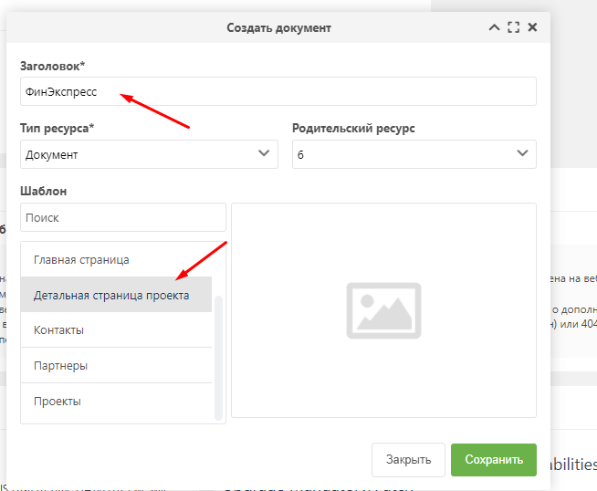

После нажатие на кнопку Сохранить произойдет переход на страницу редактирования созданного документа.

Заголовок и аннотация:

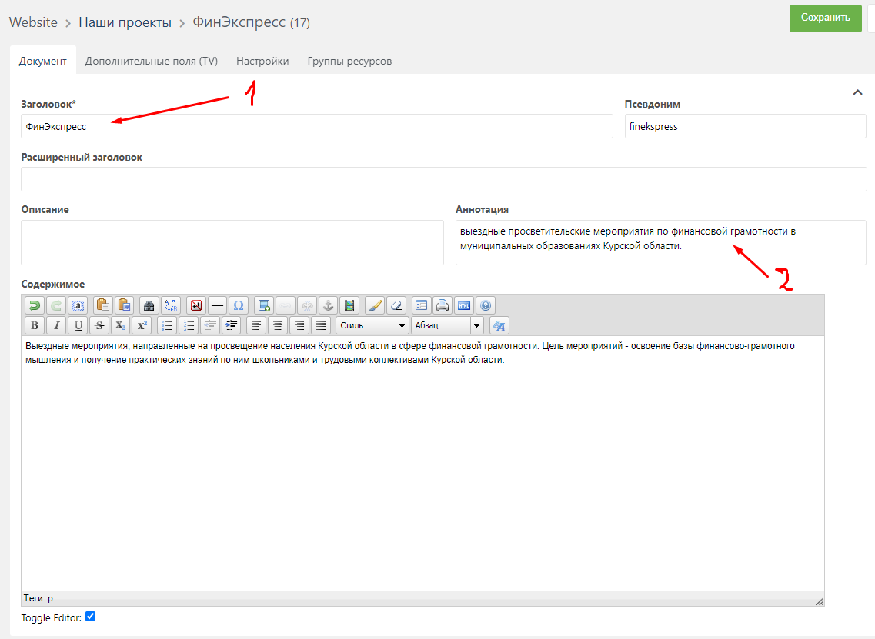

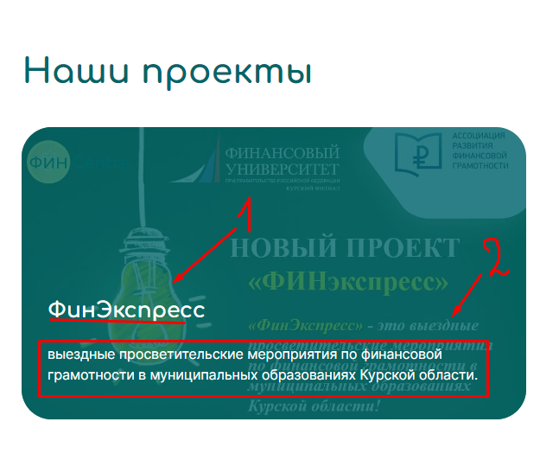

Основной контент

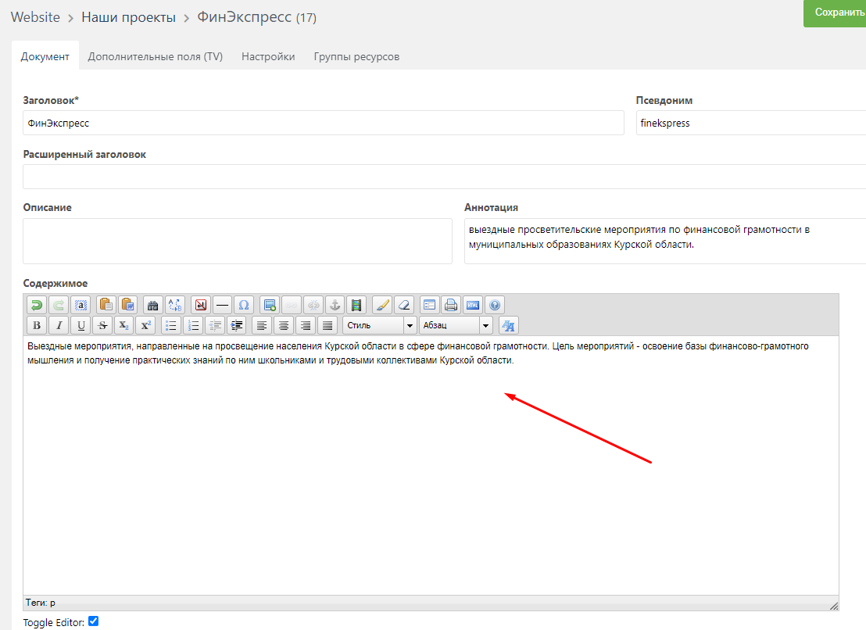

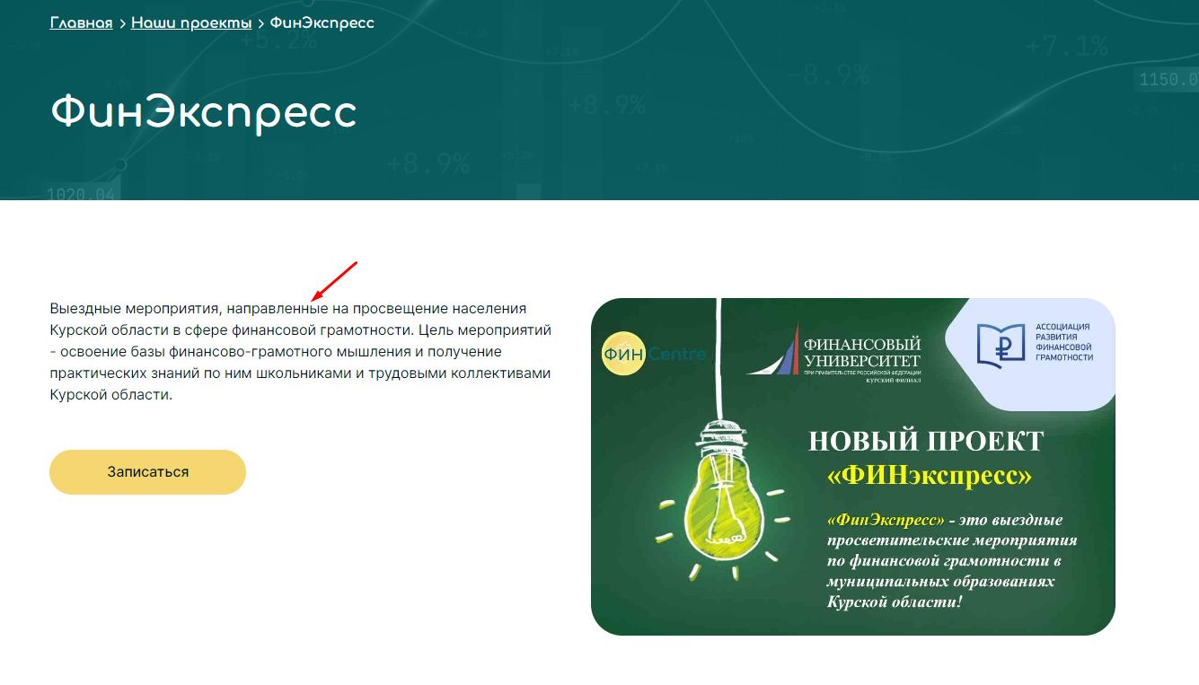

Главное изображение страницы (проекта):

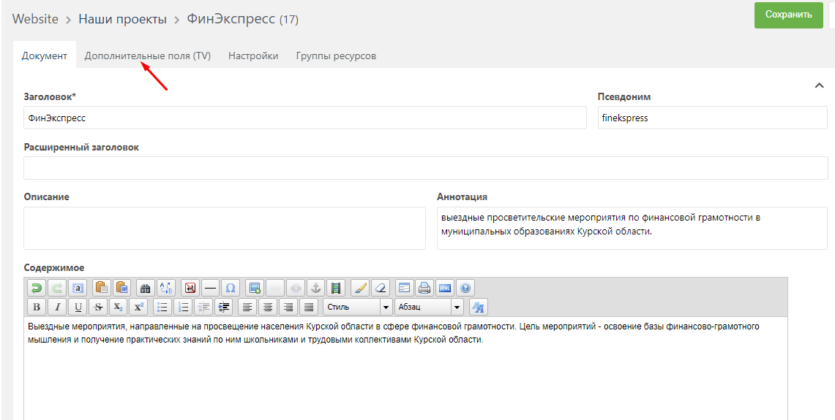

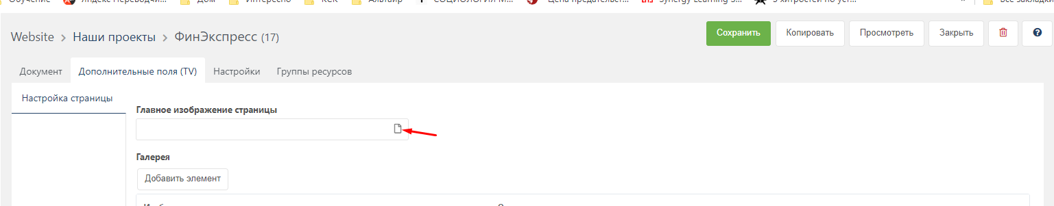

Кликаем по иконке файла, далее открывается файловый менеджер:

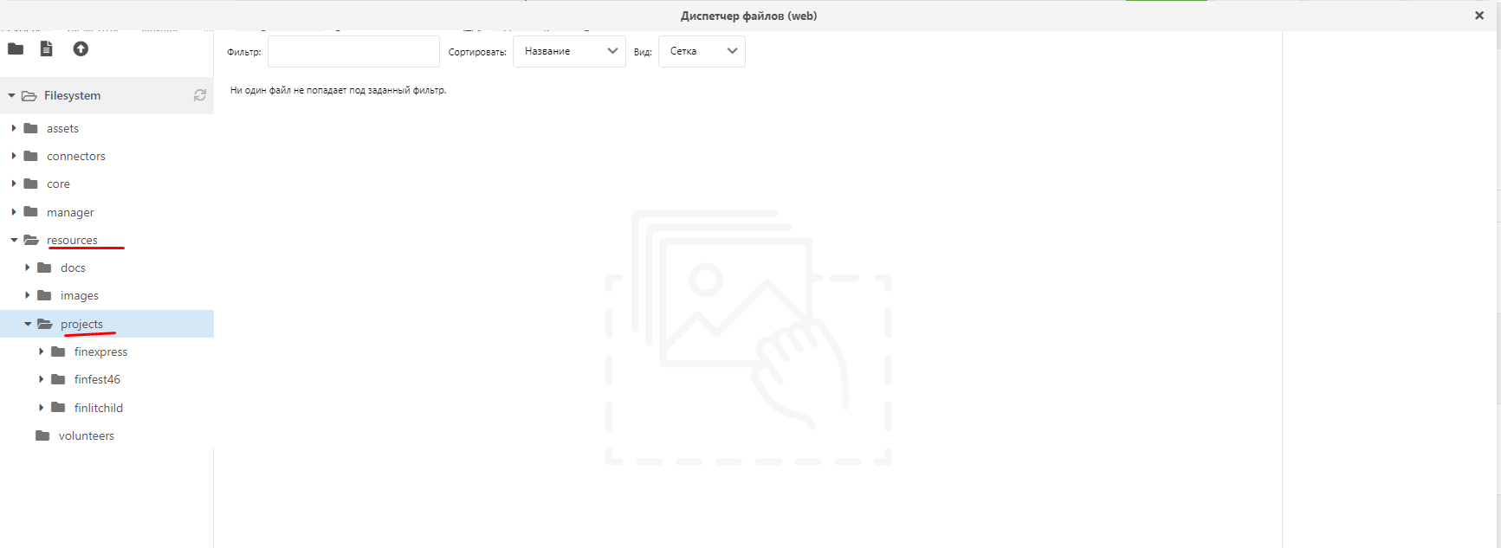

Всей загружаемые файлы нужно располагать в папке resources, далее уже в зависимости от того раздела, для которого будут подгружаться файлы. В данном случае мы подгружаем файлы для проекта, значит будем использовать папку projects, а т.к. файлов много, то для конкретного проекта можно создать уже свою отдельную папку. Проект называется ФинЭкспресс, по этому назову папку finexpress. Все этом можно сделать при помощи кнопок управления файловым менеджером:

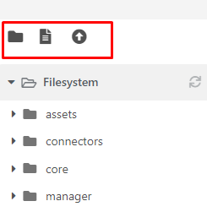

Или кликать по папкам правой кнопкой мыши и выбирать в появившемся меню нужные пункты.

Далее подготовлю нужные изображения, конвертирую их (уменьшу размер). Как это можно сделать опишу в конце в разделе Дополнения к инструкции. И загружу эти изображения в созданную папку.

**ВНИМАНИЕ!!!** В названиях всех загружаемых файлов не допускается кириллица!

После загрузки изображений, выбираю то, которое сделаю главным изображением страницы и кликаю по нему левой кнопкой мышки два раза.

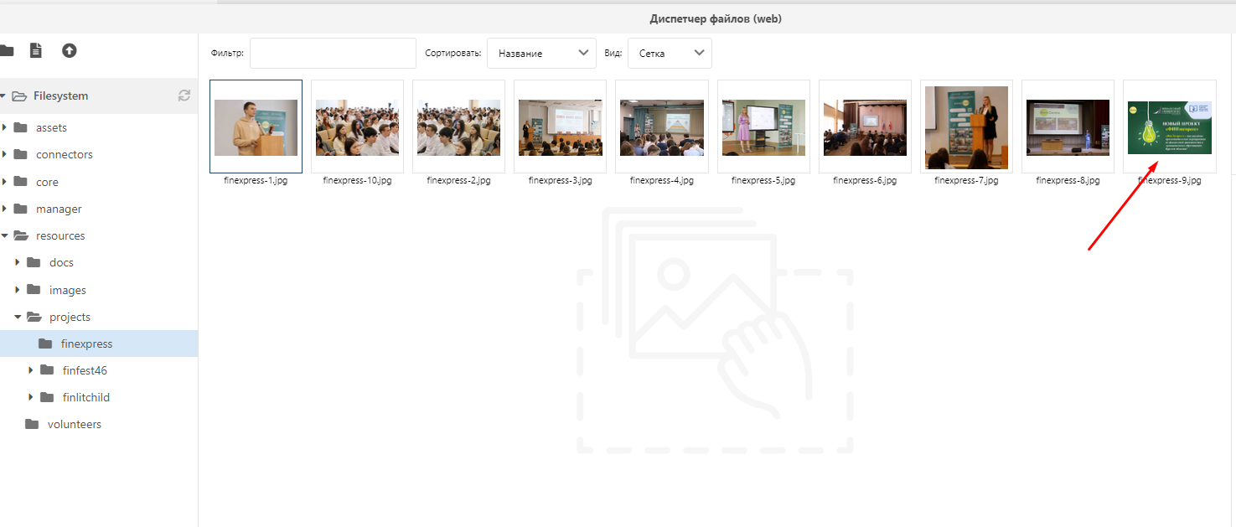

Все, изображение выбрано.

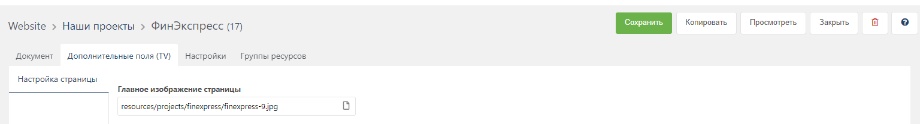

Остальные изображения можно будет добавить в галерею. Вот она:

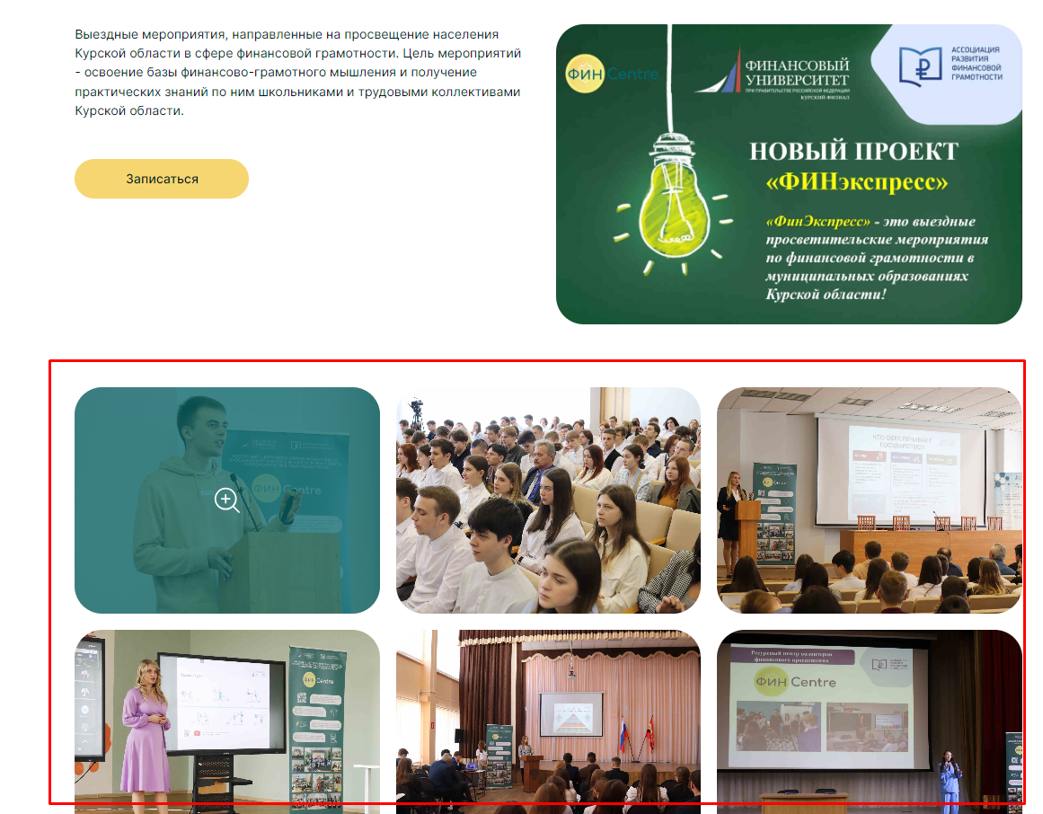

В галерею изображения добавляются следующим образом – кликаем по кнопке Добавить элемент:

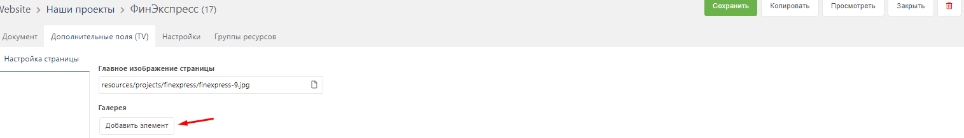открывается окно добавления:

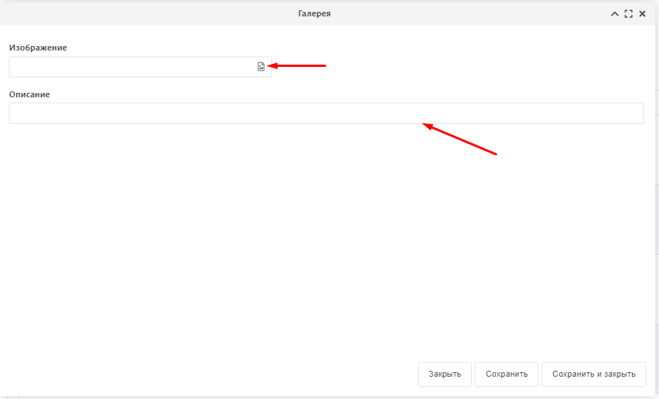

Поле Изображение аналогично полю Главное изображение страницы. Поле описание – это описание изображения. Выводится оно здесь:

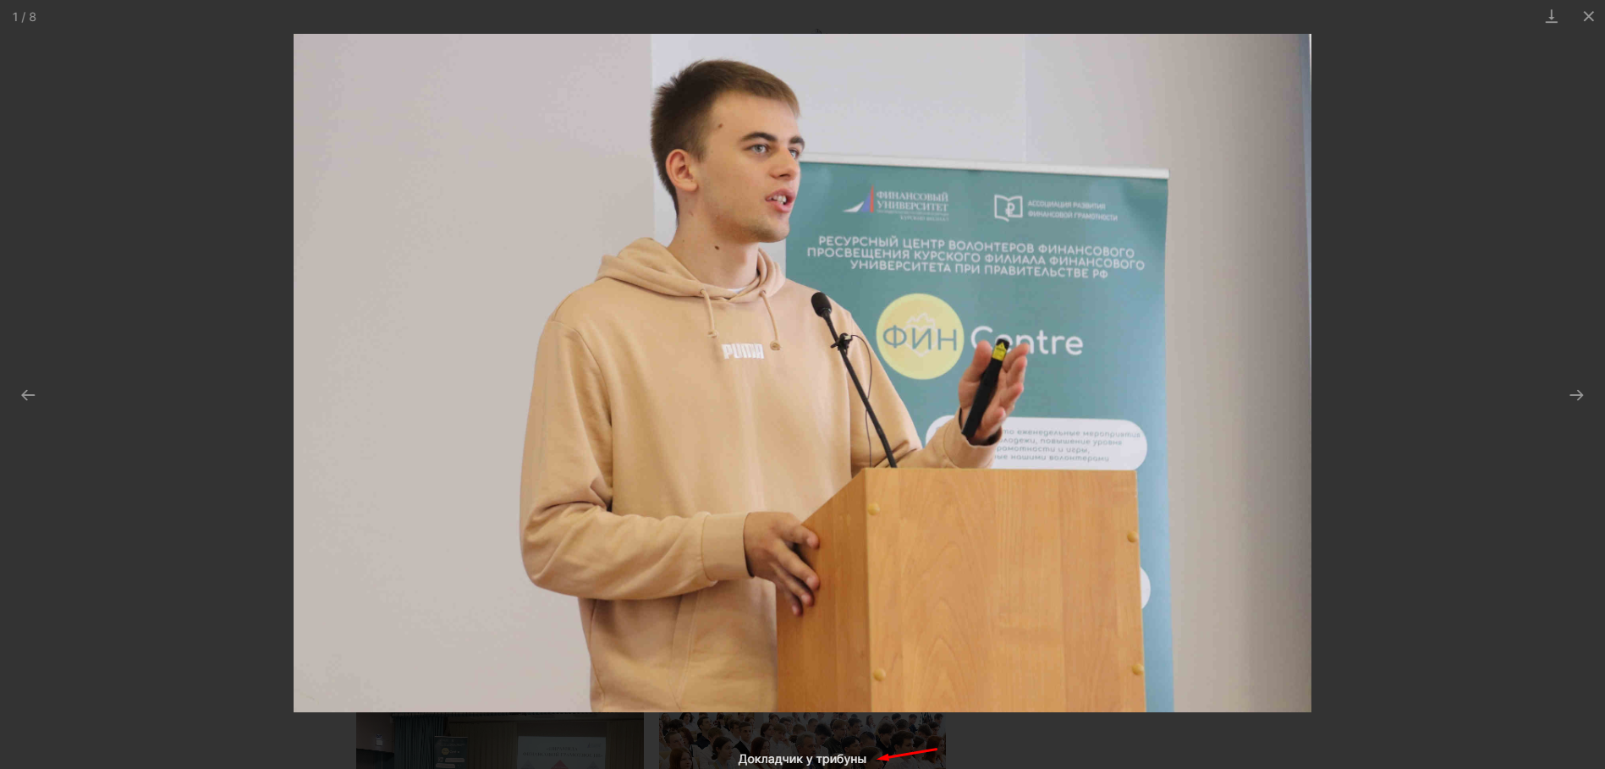

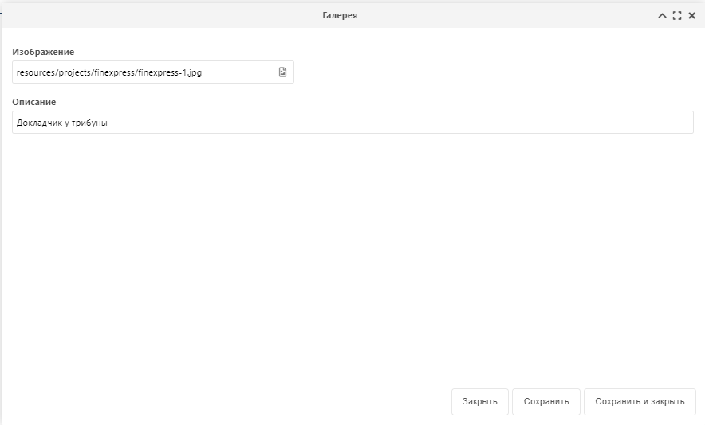

После внесения нужных данных не забудьте нажать на кнопку Сохранить.

# Добавление волонтеров

Добавление волонтёров аналогично добавлению проектов.

Наводим мылкой на пункт Волонтеры и кликаем на плюсик:

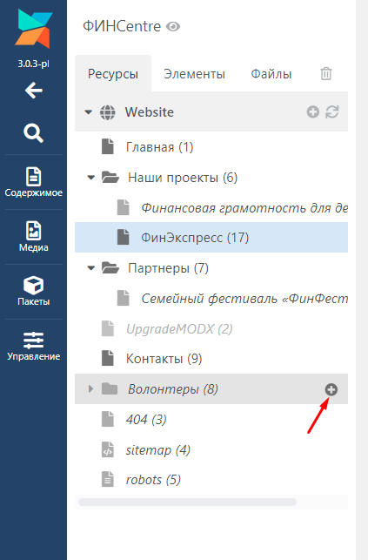

В появившемся окне вводим заголовок и выбираем шаблон Волонтер:

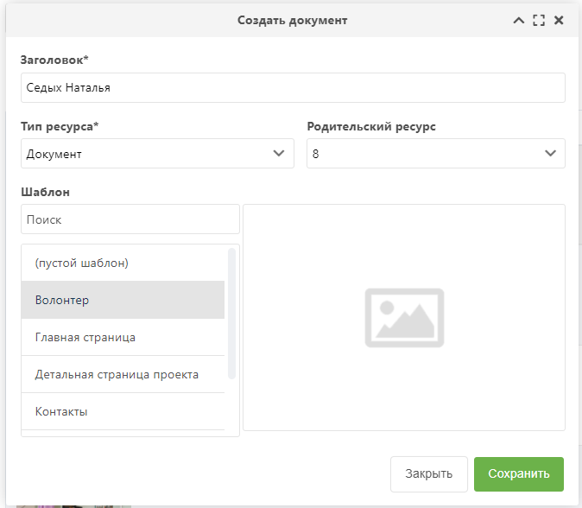

Жмем кнопку Сохранить.

Попадаем на следующую страницу:

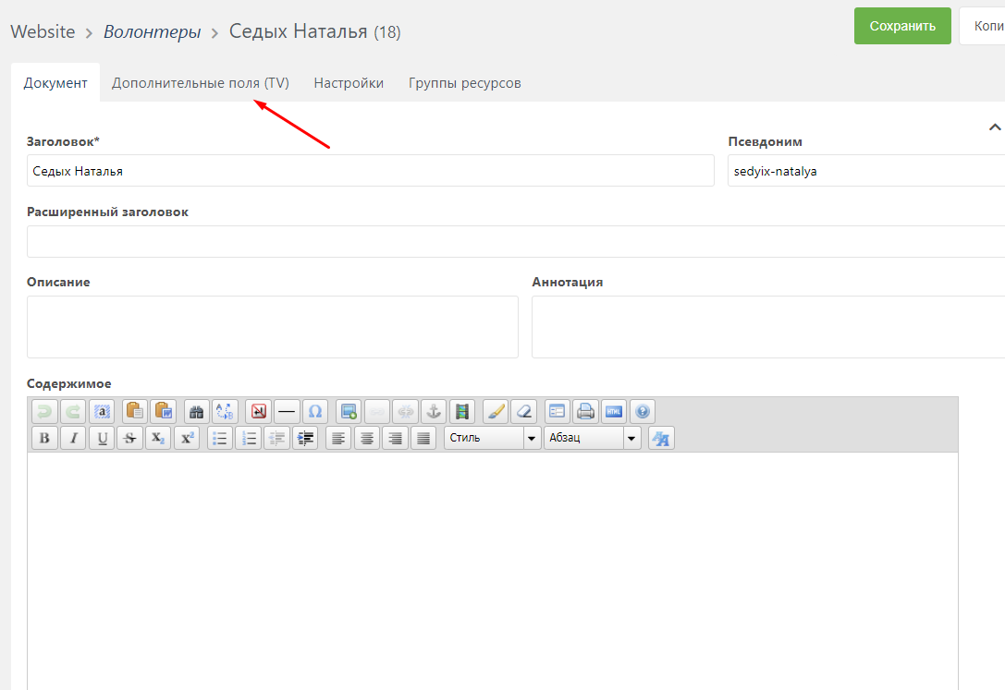

Далее переходим на вкладку «Дополнительные поля (TV)» и заполняем поля в соответствии с названиями.

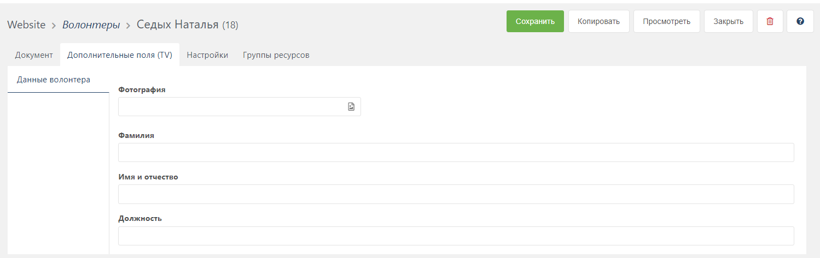

Фотографии волотнереов хряняться по следующей вложенности: resources/volunteers

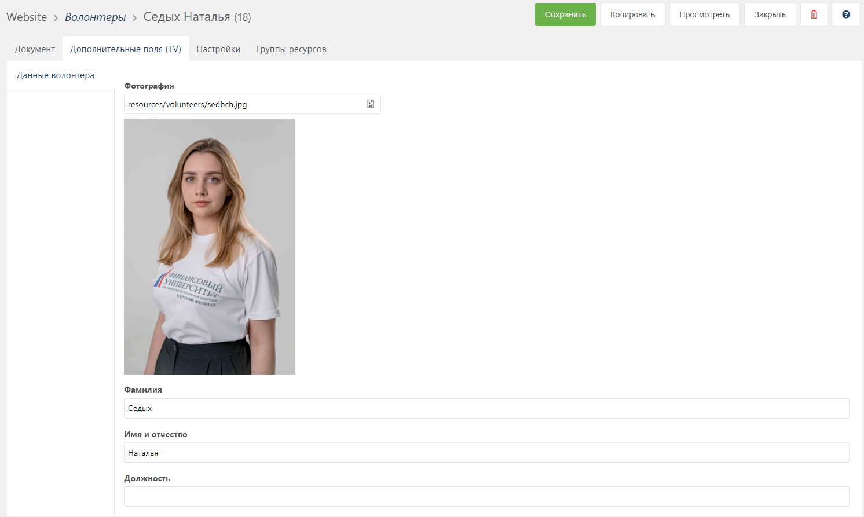

После создания документа карточка волонтера появиться в слайдере на главной странице:

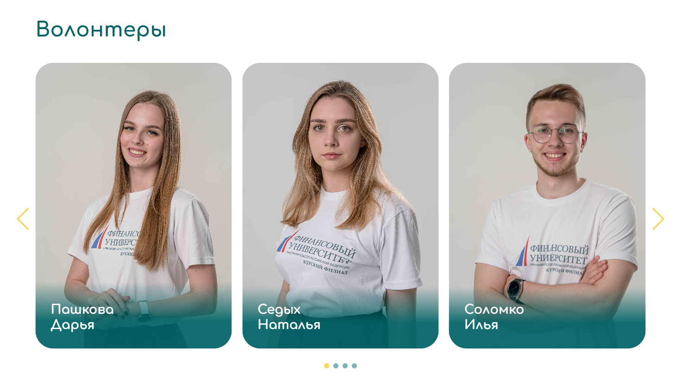

# Партнеры

Наполнение проектами раздела Партнеры аналогично такому же процессу в разделе Наши проекты.

# Дополнения к инструкции

## Конвертация изображений

Для это операции рекомендую программу faststone (<https://www.faststone.org/>)

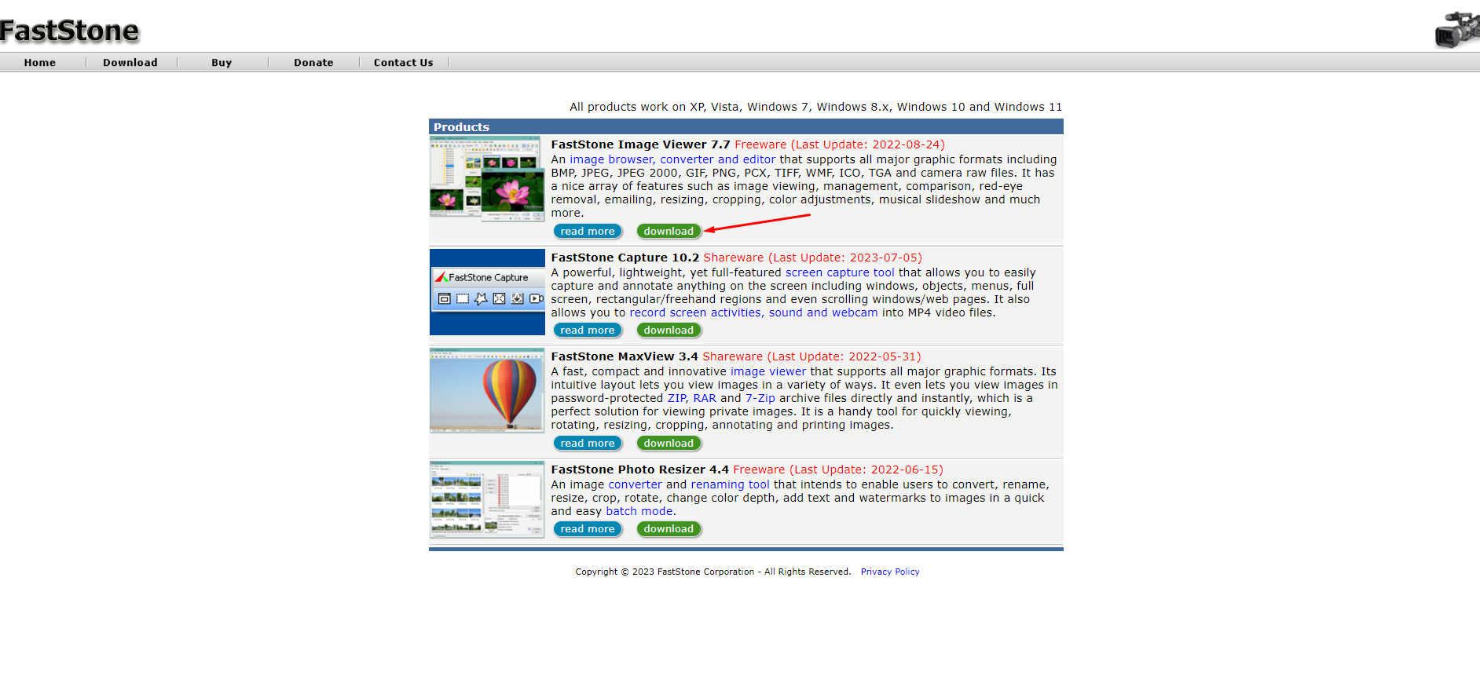

Программа является бесплатной. Скачиваем, устанавливаем.

Далее заходим в папку с подготовленными изображениями и открываем любое из них с помощью faststone.

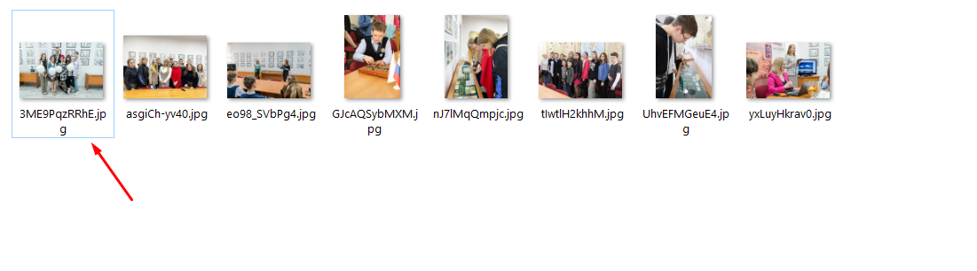

Изображение откроется на весь экран. Кликните пару раз по изображению, должно будет открыться такое окно:

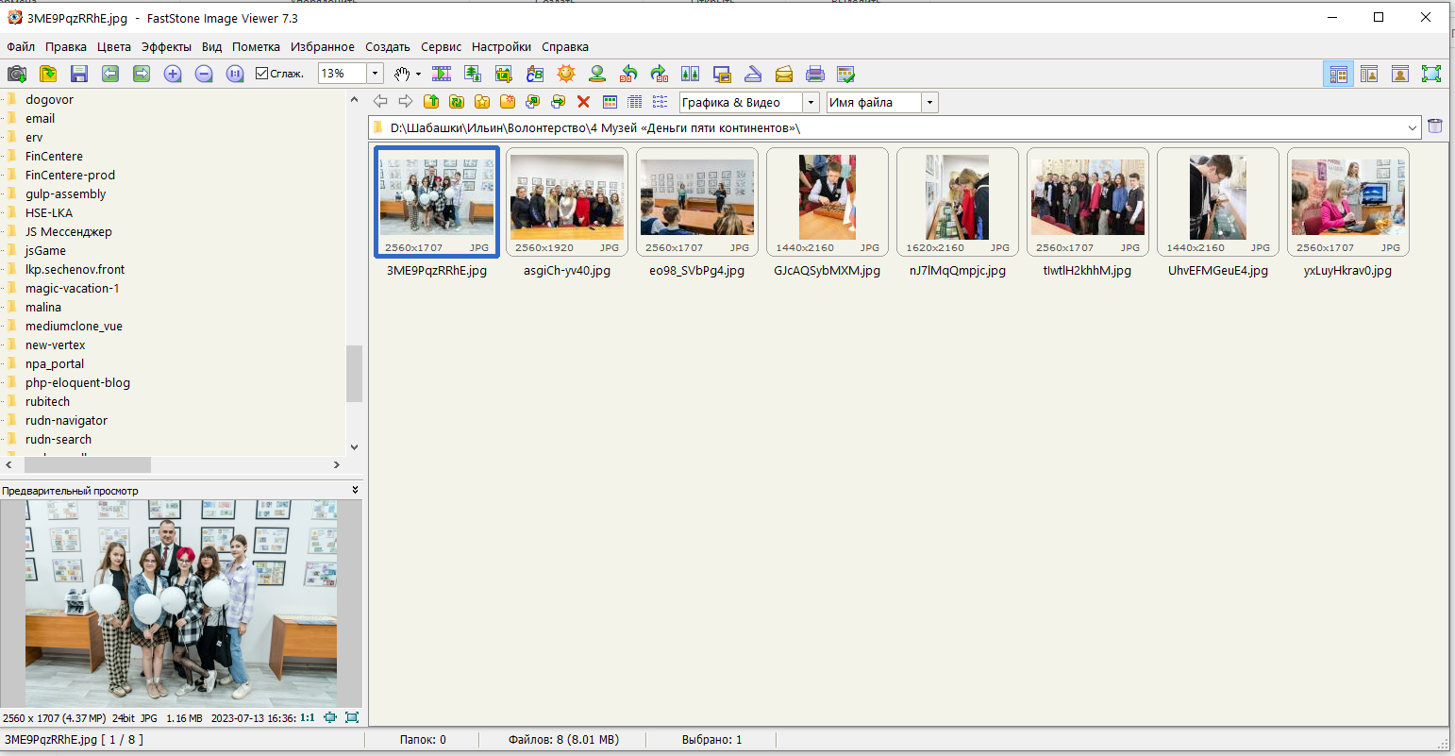

Далее выбираем Сервис -> Пакетное преобразование/переименование:

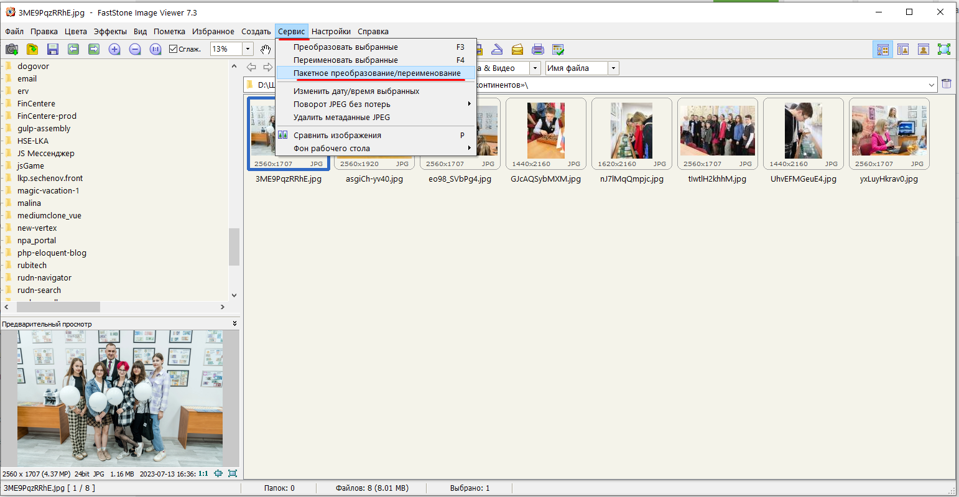

Жмем на кнопку Добавить все.

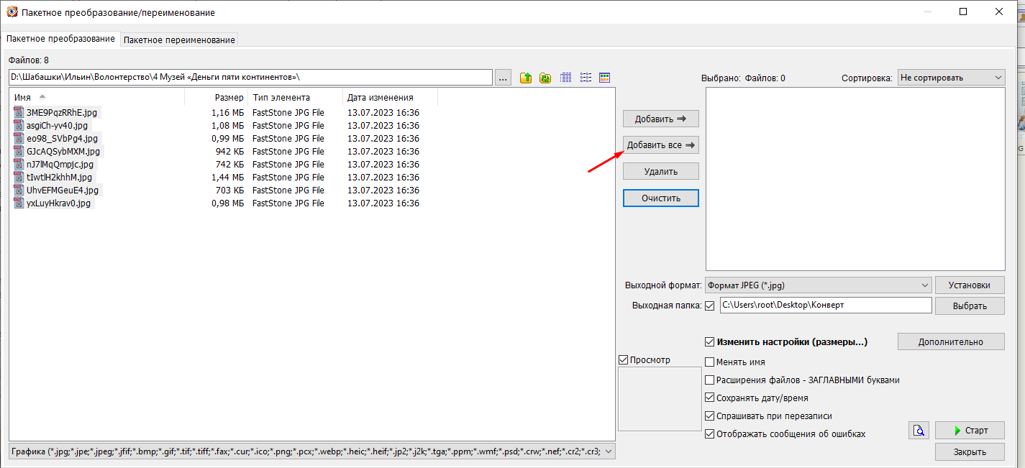

Выбираем выходной формат (jpeg или png подойдут):

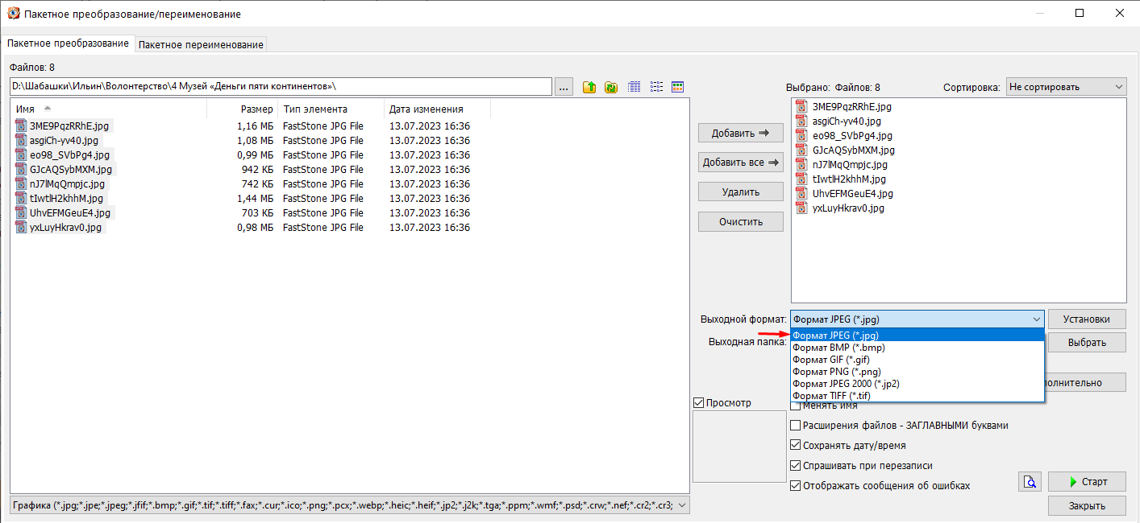

Кликаем кнопки Установки и устанавливаем параметры сжатия

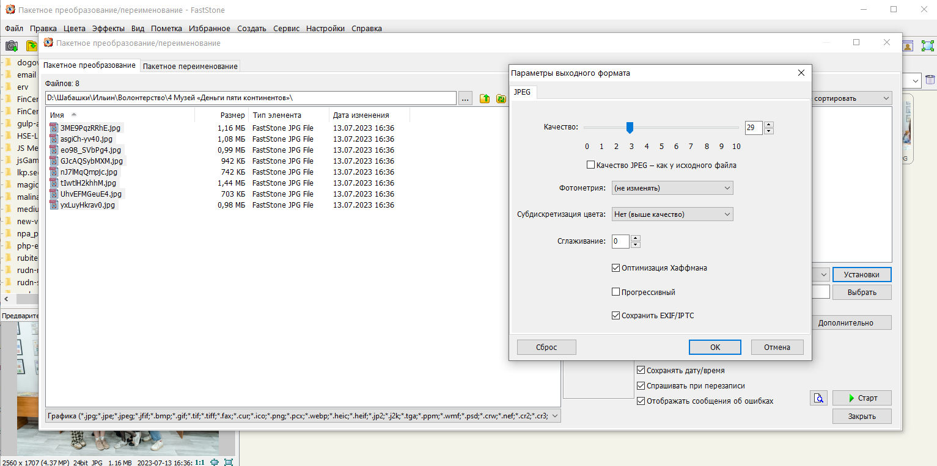

Если нужно переименовать файлы, то ставим тут галочку и пишем шаблон для переименования:

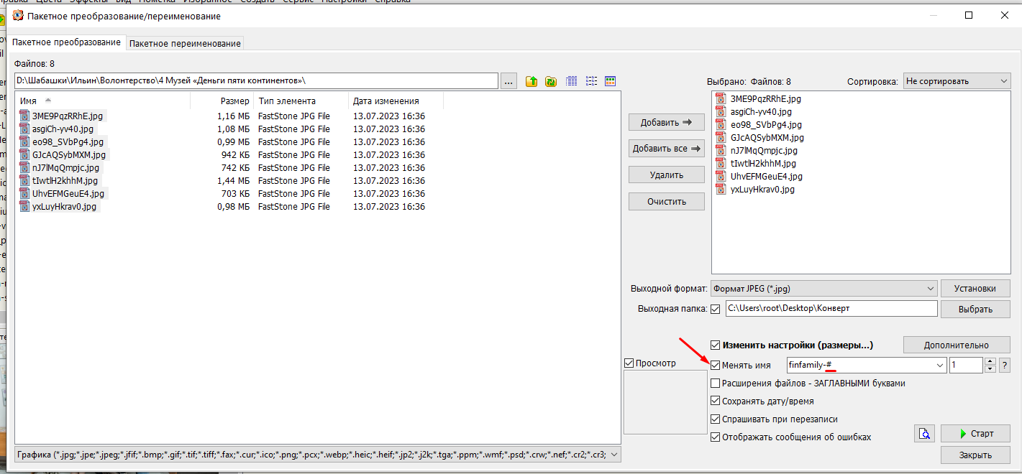

Символ # буде преобразован в цифру.

Жмем старт.

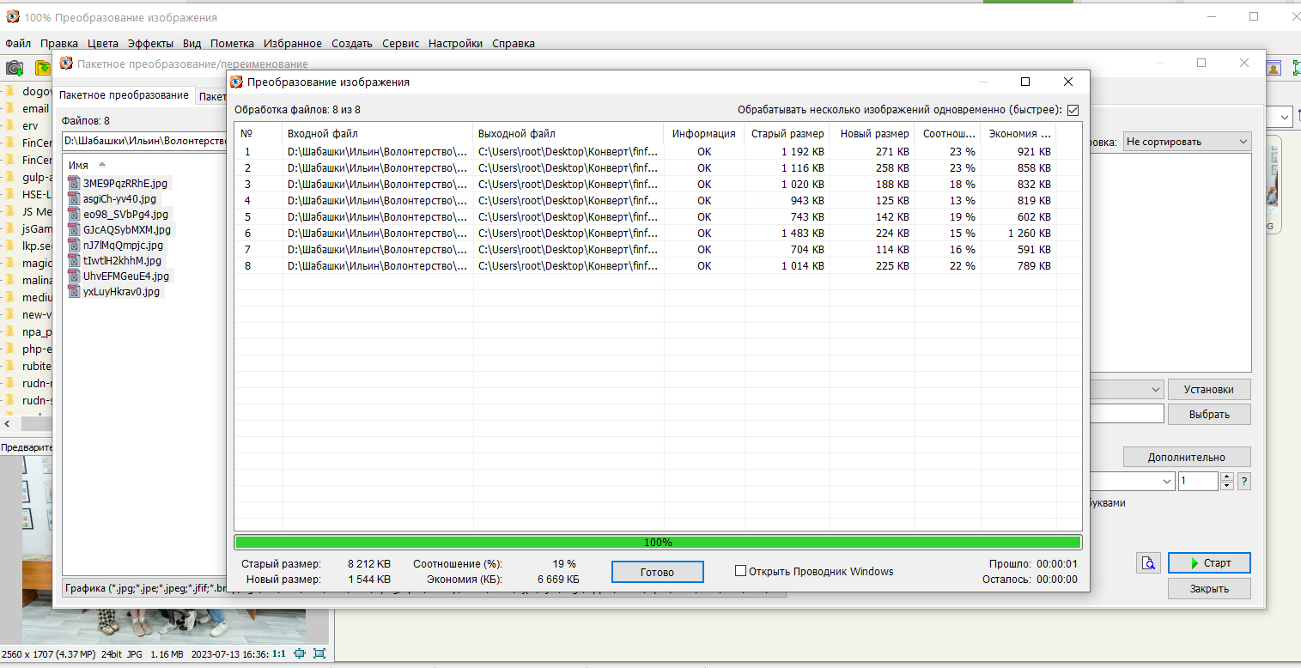

Все файлы конвертированы и готовы к загрузке на сайт.